PRESSEMELDING / Oslo 18. desember 2018
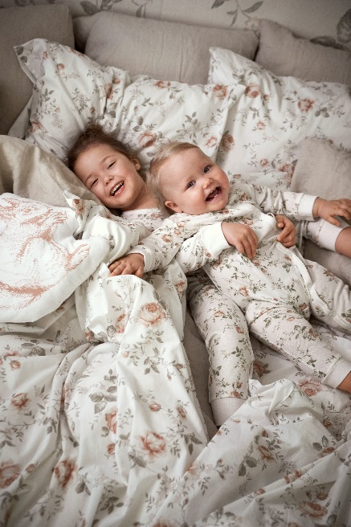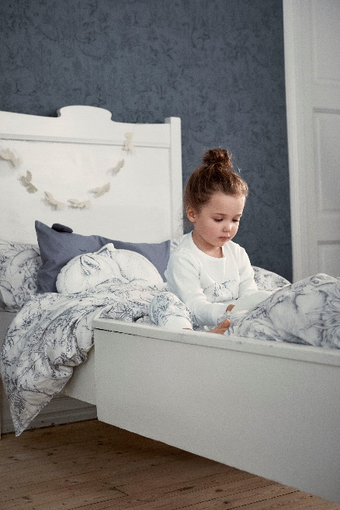
Newbie lanserer tapeter og sengetøy
Newbie er KappAhls livsstilkonsept for baby og barn med produkter i bærekraftige materialer. Nå lanserer varemerket to nyheter: I samarbeid med ærverdige Boråstapeter har Newbie designet en eksklusiv tapetkolleksjon med merkets egne håndtegnede mønstre. I tillegg lanserer Newbie en serie matchende sengetøy i begrenset opplag.
Barnerommet er et magisk sted fylt av lek, hvile og fantasi. Nå kan kundene ramme det inn med søte, drømmeaktige og tidløse tapeter fra Newbie i samarbeid med det tradisjonsrike svenske selskapet Boråstapeter. Den nostalgiske og romantiske stilen blir komplett med matchende sengesett, pyjamaser og tilbehør i begrenset opplag. Hele kolleksjonen er produsert i bærekraftige materialer, fri for skadelige stoffer og all bomull er økologisk.
Både Newbie og Boråstapeter holder til i Vest-Sverige og har Skandinavia som sitt hovedmarked. Med felles kjerneverdier som bærekraft, tidløshet og kvalitet, føles samarbeidet helt riktig og aktuelt i tiden.
«Vi elsker tanken på å tilby kundene et Newbie-univers med fokus på hvile, lek og fantasi på soverommet. Bedtime Stories-kolleksjonen inneholder alt fra sengetøy og puter til pyjamaser og smokker – alt i begrenset opplag. Ram inn barnerommet og gjerne også de voksnes soverom eller gangen hjemme med et vakkert tapet fra Newbies nostalgiske verden. Det er både spennende å se på og rolig, trygt og behagelig for øyet», sier KappAhls Design & Purchasing Manager Desiré Westerberg.
Tapetkolleksjonen består av fire tapeter med håndtegnede mønstre fra Newbies designere. Den er produsert ved Boråstapeters egen fabrikk i tekstilbyen Borås, hvor bærekraft er et viktig prinsipp. Produksjonen skjer helt uten skadelige stoffer og med minst mulig miljøpåvirkning. Alle fargene som benyttes er vannbaserte og materialene kommer utelukkende fra bærekraftig skogbruk i Nord-Europa.
Newbie Wallpaper og Bedtime Stories lanseres i begrenset opplag i Newbie Stores og på kappahl.com og borastapeter.se 5. februar 2019.

For mer informasjon
Sissel Skaugen, Motepresseansvarlig Newbie/KappAhl Norge.
Tlf. 94 85 62 60, sissel.skaugen@kappahl.com

Historien om Newbie startet i 2010 da designerne i motekjeden KappAhl skapte en babykolleksjon basert på nøkkelordene tidløst, bærekraftig, gunstige priser og plagg som kan gå i arv fra generasjon til generasjon. Newbie traff perfekt i tiden og ble raskt en stor hit på nettet. Mengder av «Newbie Lovers» trykket varemerket til sitt bryst, og deres sterke engasjement har påvirket både design og utvalg. I tillegg har kundene selv skapt et omfattende bruktmarked for kolleksjonen, noe som er helt i tråd med Newbies bærekraftfokus. Første Newbie Store ble åpnet i Stockholm i 2014. Newbie Store har i dag totalt 22 butikker, samt nettbutikk i Norge, Sverige, Finland, Polen og Storbritannia. Newbie er et varemerke fra det svenske motekonsernet KappAhl. Les mer på kappahl.com/newbie.
Om klærne: Newbie fokuserer på bærekraft, kvalitet og design. Produktene er primært laget av økologisk bomull med mønstre og farger inspirert av naturen. Alle andre materialer som benyttes er enten resirkulerte eller fra bærekraftige kilder. For Newbies designere er ikke bærekraft bare et spørsmål om materialene som benyttes, men også om produktenes levetid. De fokuserer på å designe tidløse plagg og tilbehør som aldri går av moten, og som kan arves og elskes i generasjoner.
Om butikkene: Alle Newbie Stores er innredet for å gi en handleopplevelse som gjenspeiler Newbies verdier, blant annet benyttes bærekraftige materialer og naturmaterialer i butikkinteriøret. Butikkene er dessuten kontantfrie, har eget tekstilinnsamlingskonsept og tilbyr utlevering av varer som er bestilt i nettbutikken – click & collect.

